**Banco de Dados Enquete**

Desenvolver os Modelos: Conceitual e Lógico do Diagrama abaixo:

**Organizar os atributos.**

Desenvolvimento de um site para elaboração da enquete.

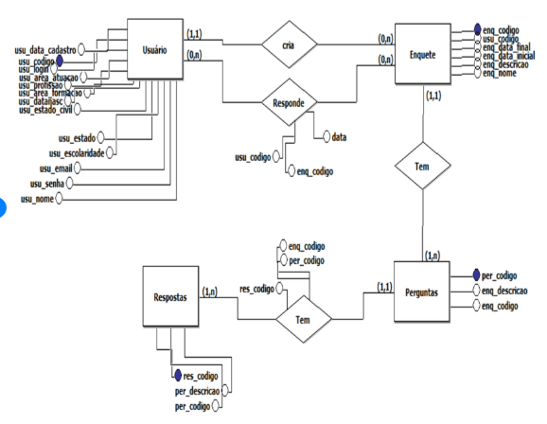

**PREENCHER O DICIONÁRIO DE DADOS**

**USUARIO**

|  |  |  |  |  |  |
| --- | --- | --- | --- | --- | --- |
| **nome** | **tipo** | **tamanho** | **chave** | **chave estrangeira** | **Não nulo** |
| codigoUsuario | Int |  | Sim |  | Sim |
| Nome | Varchar | 50 |  |  | Sim |
| Email | Varchar | 100 |  |  | Sim |
| Login | Varchar | 20 |  |  | Sim |
| Senha | Varchar | 20 |  |  | Sim |
| dataCadastro | Date |  |  |  | Sim |
| dataNasc | Date |  |  |  | Sim |
| areaAtuacao | Varchar | 30 |  |  |  |
| Profissao | Varchar | 30 |  |  |  |
| areaFormacao | Varchar | 30 |  |  |  |
| estadoCivil | Varchar | 15 |  |  | Sim |
| Escolaridade | Varchar | 30 |  |  | Sim |
| Estado | Char | 02 |  |  | Sim |

**ENQUETE**

|  |  |  |  |  |  |
| --- | --- | --- | --- | --- | --- |
| **nome** | **tipo** | **tamanho** | **chave** | **chave estrangeira** | **Não nulo** |
| codigoEnquete | Int |  | Sim |  | Sim |
| nome | Varchar | 30 |  |  | Sim |
| Descricao | Varchar | 50 |  |  | Sim |
| dataInicial | Date |  |  |  | Sim |
| dataFinal | Date |  |  |  | Sim |
| codigoUsuario | Int |  |  | sim | Sim |

**RESPODE 🡪 Relacionamento Muitos-para-Muitos (tabela extra)**

|  |  |  |  |  |  |
| --- | --- | --- | --- | --- | --- |
| **nome** | **tipo** | **tamanho** | **chave** | **chave estrangeira** | **Não nulo** |
| dataResponde | Date |  |  |  | Sim |
| codigoUsuario | Int |  | Sim | sim | Sim |
| codigoEnquete | Int |  | Sim | sim | Sim |

**PERGUNTAS**

|  |  |  |  |  |  |
| --- | --- | --- | --- | --- | --- |
| **nome** | **tipo** | **tamanho** | **chave** | **chave estrangeira** | **Não nulo** |
| codigoPergunta | Int |  | Sim |  | Sim |
| Descricao | Varchar | 150 |  |  | Sim |

**RESPOSTAS**

|  |  |  |  |  |  |
| --- | --- | --- | --- | --- | --- |
| **nome** | **tipo** | **tamanho** | **chave** | **chave estrangeira** | **Não nulo** |
| codigoResposta | int |  | Sim |  | Sim |
| descricao | Varchar | 150 |  |  | Sim |
| codigoPergunta | Int |  |  | Sim | Sim |

**MODELO CONCEITUAL**

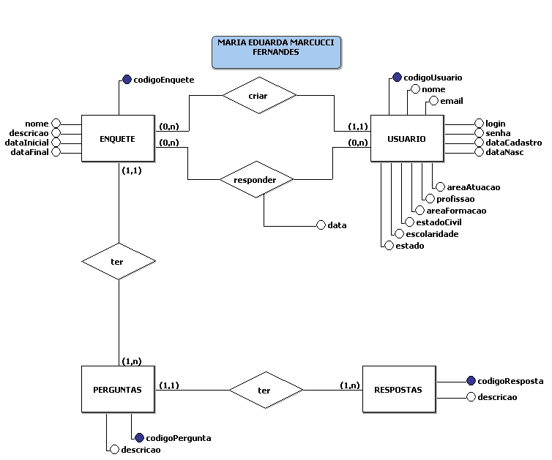

**MODELO LÓGICO**

